Министерство образования Российской Федерации
Пензенский государственный университет
Кафедра «Вычислительная техника»
Пенза 2018
Выполнил:
студенты группы 15ВВ1
Балаев К.А.
Петкилев А.А.

Принял:
Коннов Н.Н.
Кучин А.В.
ОТЧЕТ
к лабораторной работе№5
по курсу «Современные телекоммуникационные технологии»
на тему «Динамическая маршрутизация»

Название
Динамическая маршрутизация

Цель работы
Изучение настройки маршрутизации с используя протоколы динамической маршрутизации (RIP, EIGRP, OSPF).

Лабораторное задание
- Настроить связь через маршрутизаторы с помощью динамической маршрутизации протокола RIP. Модели взять соответствуя вариантам из папки. Соединение сетей должно проходить через не менее двух маршрутизаторов. Проверить работоспособность сети и возможность пересылки пакетов из любой сети в любую другую (проверку производить отсылая не менее 20 пакетов). Оценить производительность сети. Привести скриншот настройки протокола. Оценить производительность сети создав нагрузку на сеть через Traffic Generator
- Настроить связь через маршрутизаторы с помощью динамической маршрутизации протокола EIGRP (№ 2811). Модели взять соответствуя вариантам из папки. Соединение сетей должно проходить через не менее двух маршрутизаторов. Проверить работоспособность сети и возможность пересылки пакетов из любой сети в любую другую (проверку производить отсылая не менее 20 пакетов). Оценить производительность сети. Привести скриншот настройки протокола.
- Настроить связь через маршрутизаторы с помощью динамической маршрутизации протокола OSPF (№ 2811). Модели взять соответствуя вариантам из папки. Соединение сетей должно проходить через не менее двух маршрутизаторов. Проверить работоспособность сети и возможность пересылки пакетов из любой сети в любую другую (проверку производить отсылая не менее 20 пакетов).Привести скриншот настройки протокола.

Ход работы
Настроили связь между сетям через маршрутизаторы, используя протокол RIP.
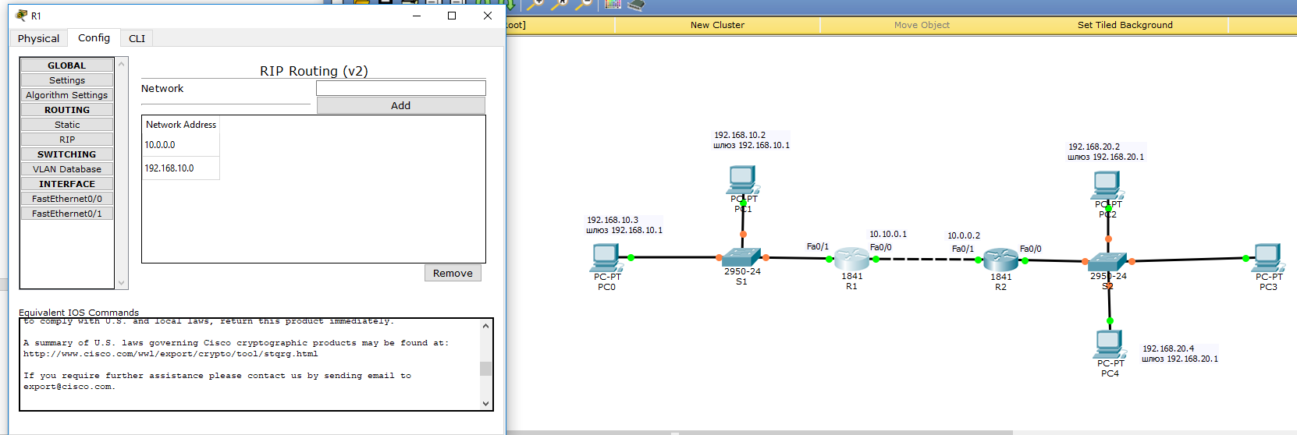
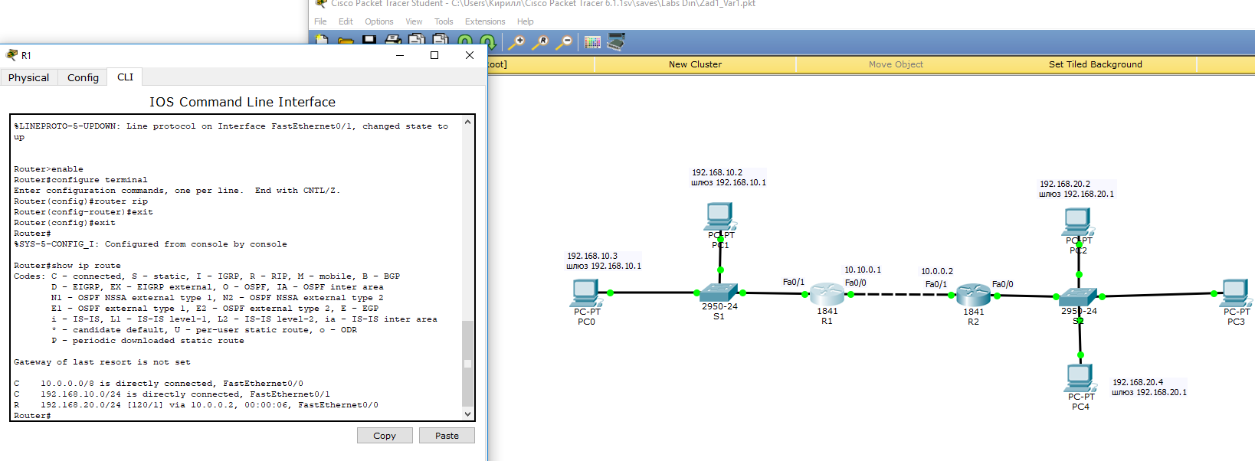
Проверили работоспособность сети и возможность пересылки пакетов из любой сети в любую другую. Оценили производительность сети.
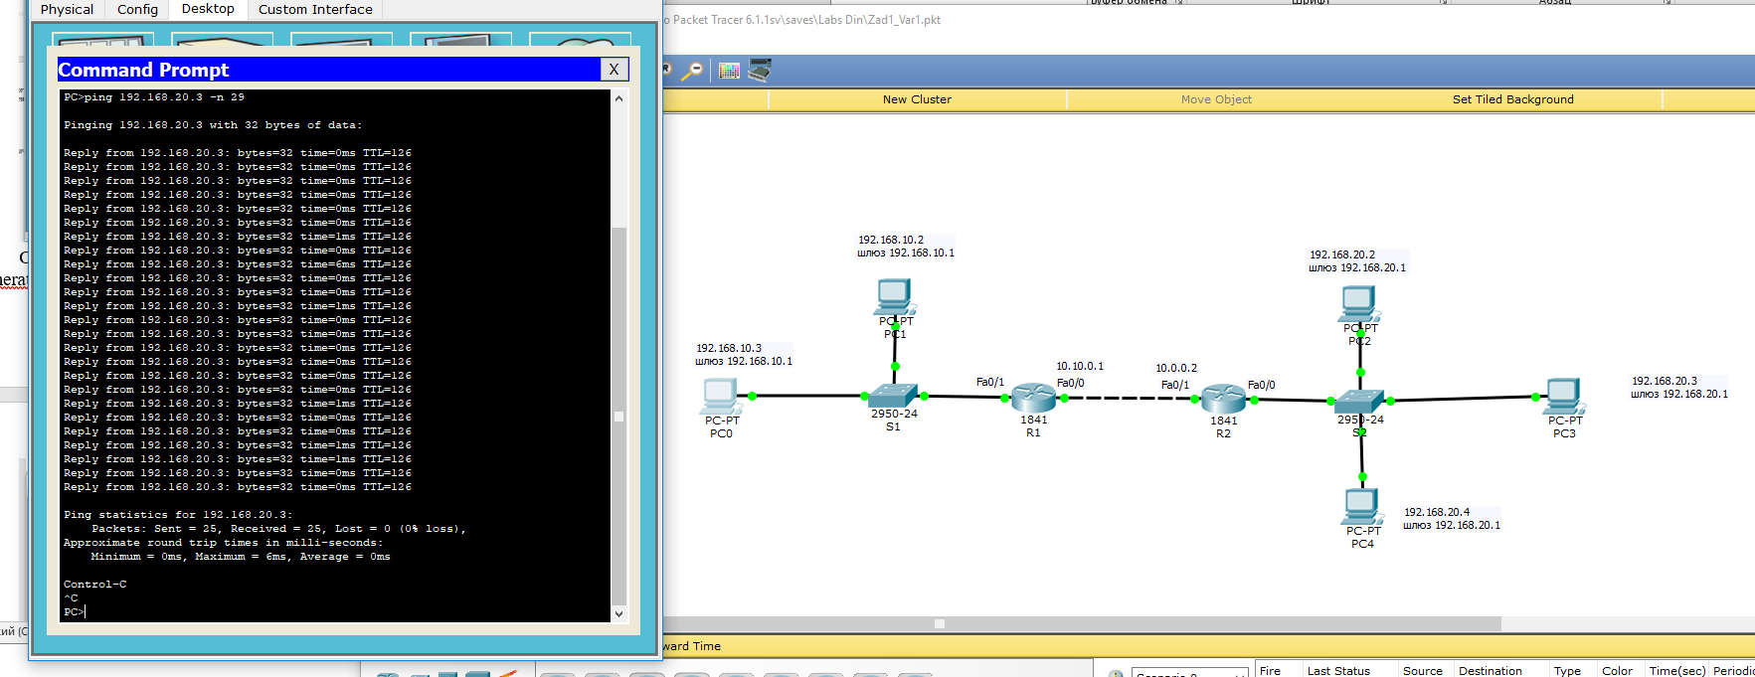

Настроили связь между сетям через маршрутизаторы, используя протокол EIGRP.
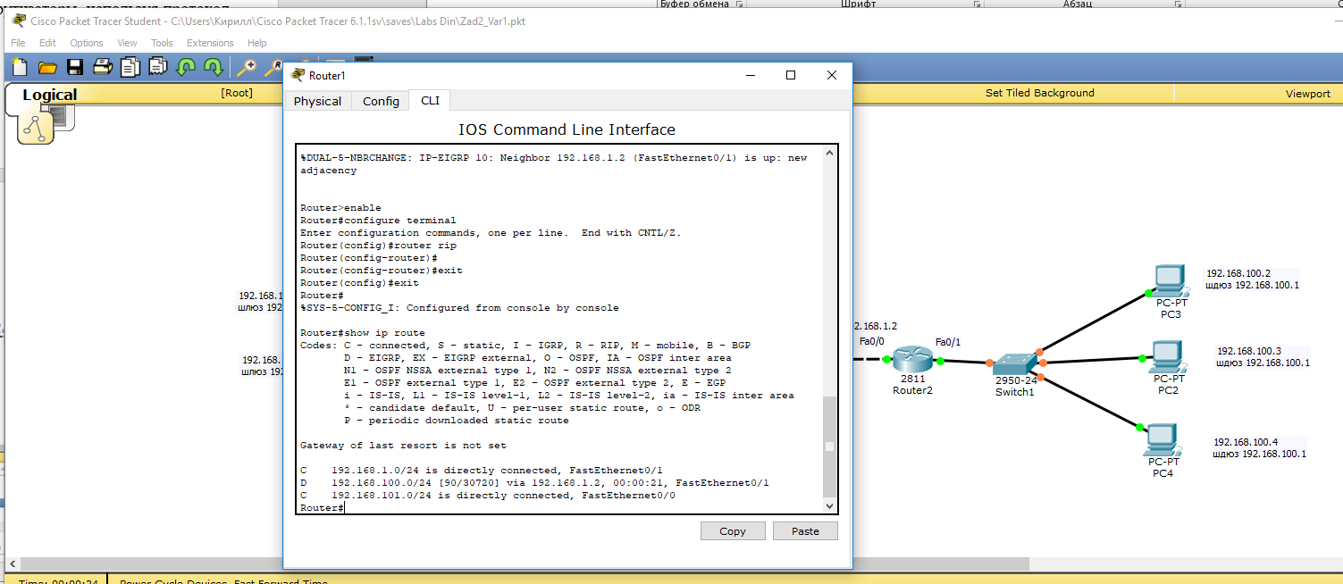

Проверили работоспособность сети и возможность пересылки пакетов из любой сети в любую другую. Оценили производительность сети.

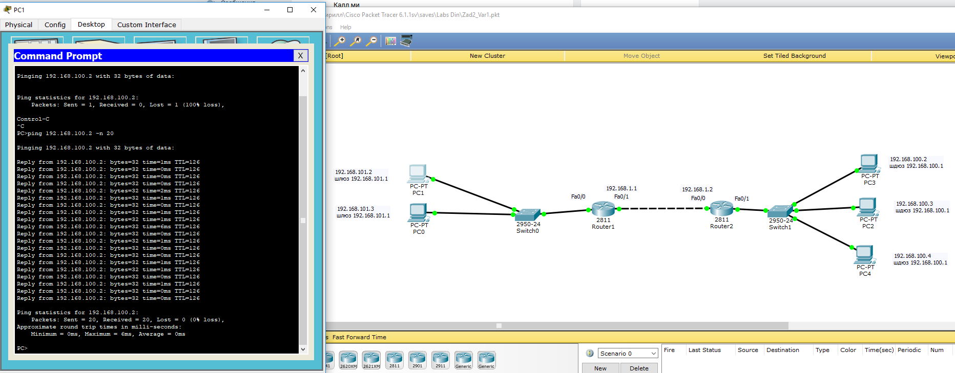

Настроили связь между сетям через маршрутизаторы, используя протокол OSPF.
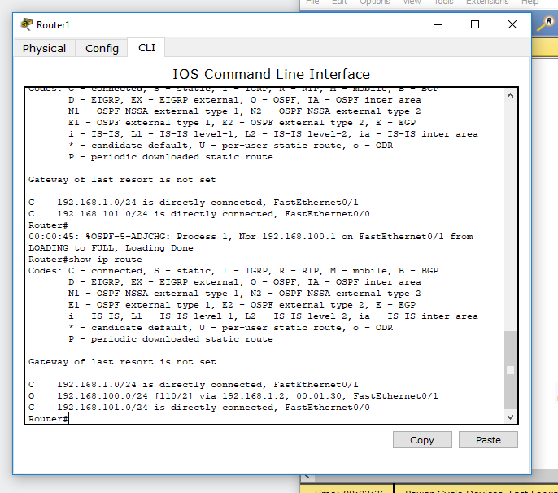
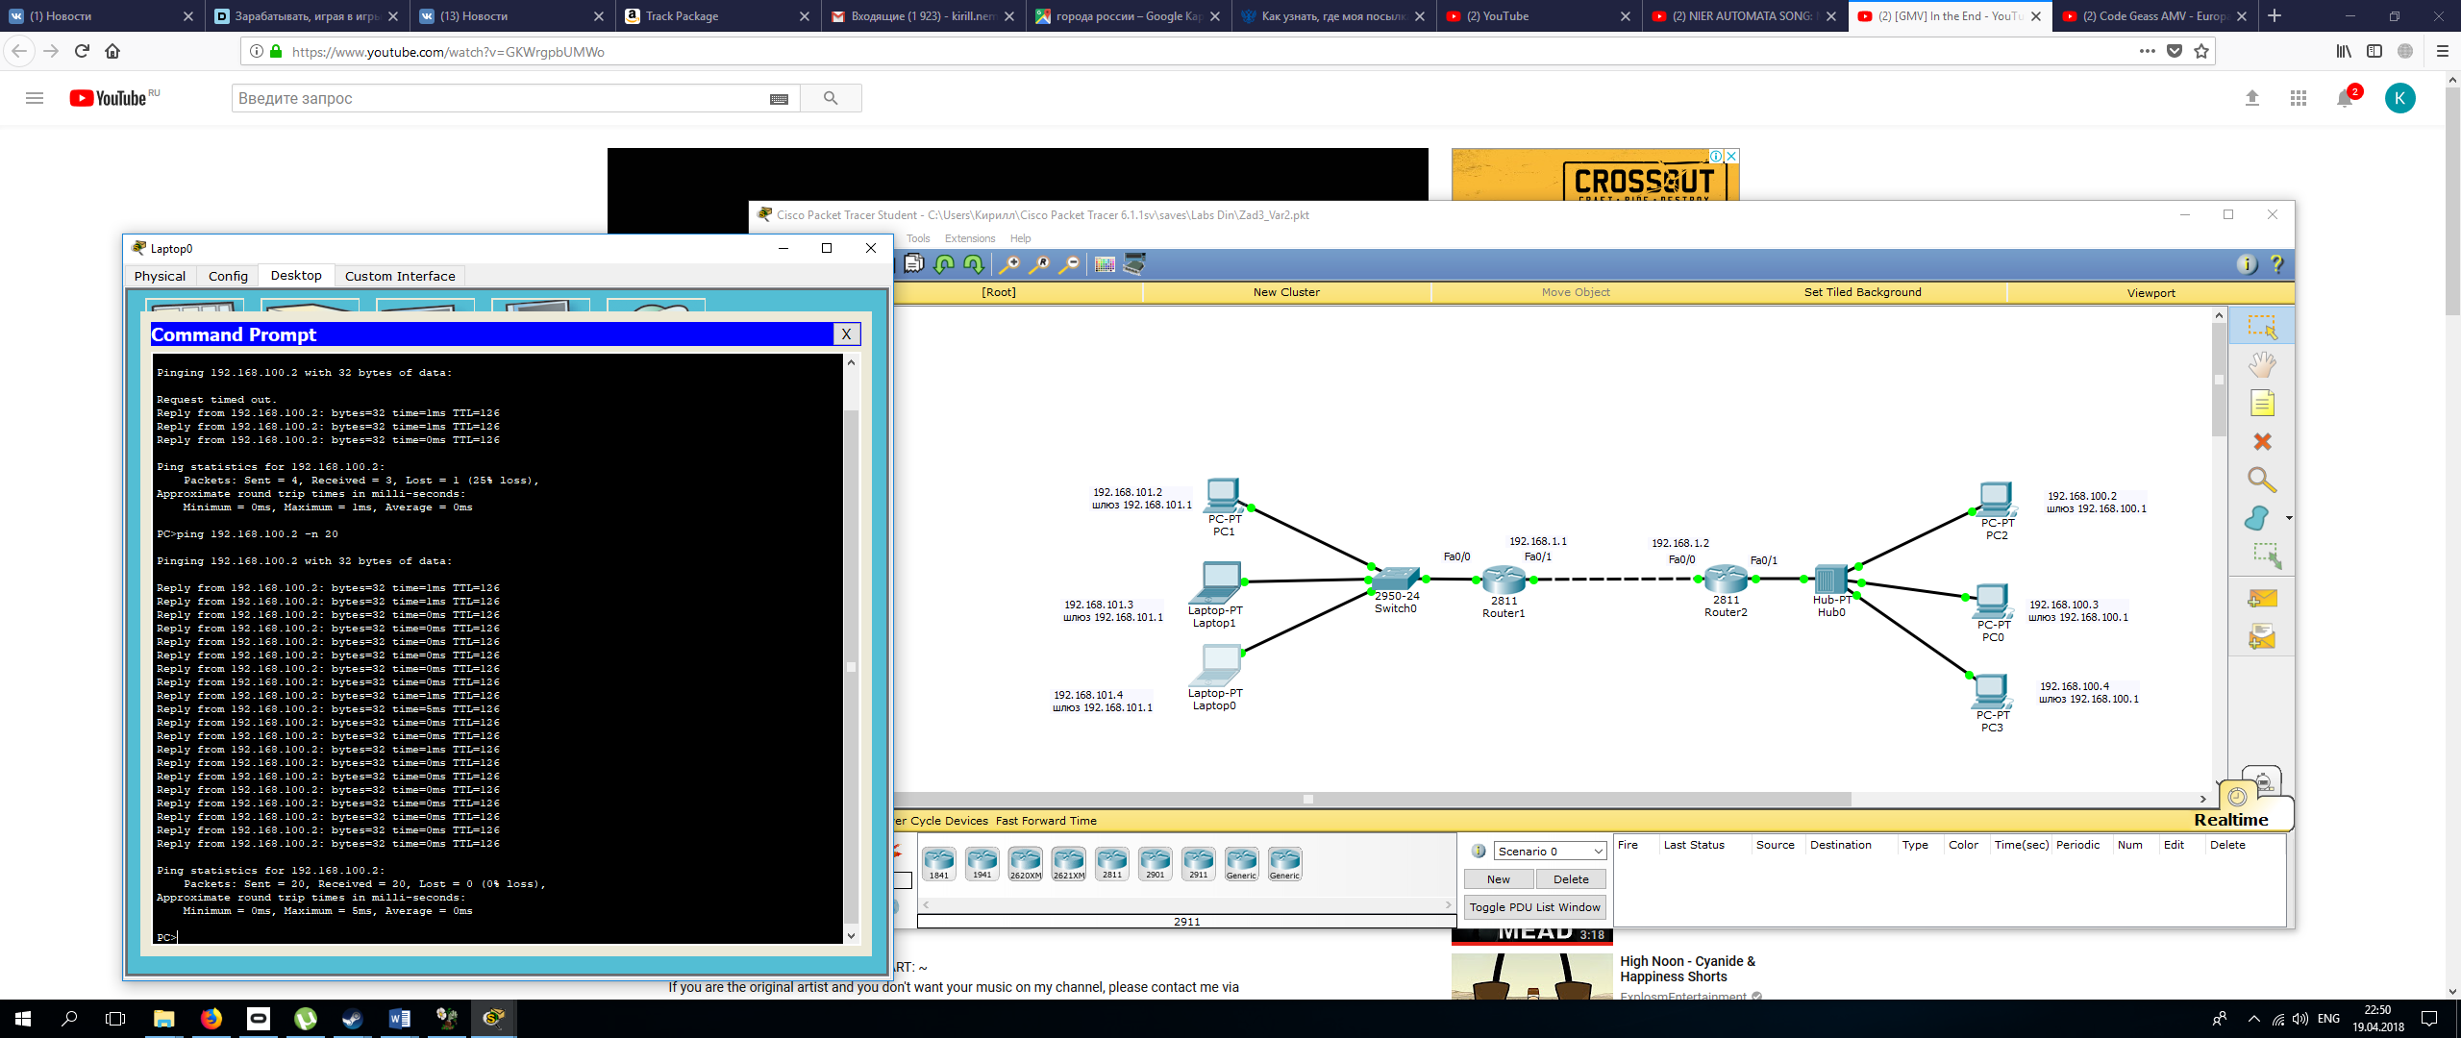
Проверили работоспособность сети и возможность пересылки пакетов из любой сети в любую другую. Оценили производительность сети.

Выводы
Изучение принципы настройки маршрутизации с использованиемпротоколов динамической маршрутизации.

